14.02.25 – 8-А

Всесвітня історія

вч. Рзаєва Н.О.

**Тема: Колонії Великої Британії в Північній Америці.**

**Війна за незалежність. Утворення США.**

**Мета:** охарактеризувати створення, соціально-економічний, політичний розвиток британських колоній в Північній Америці; визначити причини, привід, перебіг подій і наслідки війни за незалежність, значення Декларації незалежності, Конституції США, характеризувати діяльність видатних історичних діячів: Джорджа Вашингтона, Бенджаміна Франкліна; розвивати вміння і навички працювати з підручником, картою, історичними документами, пояснювати і застосовувати терміни і поняття: «метрополія», «колонія», «конституція», «федерація», «нація», «декларація», «демократія»; виховувати громадянина своєї Батьківщини, повагу до історії інших народів.

**Актуалізація опорних знань:**

* У чому були причини політики «освіченого абсолютизму» в державі Габсбургів та Пруссії?
* Чому Габсбурги змогли об'єднати у своїй державі різні народи, але їм не вдалося об'єднати німецький народ?
* В інтересах яких верств населення запроваджувалися реформи Йосипа II, Катерини II?

**Вивчення нового матеріалу Основні події:**

**1607 р.** — заснування перших колоній і Північній Америці;

1. **р**. — «Бостонське чаювання»;
2. **р**. — Перший континентальний конгрес;
3. **р.** — Другий континентальний конгрес;

**1775—1783 рр.** — Війна за незалежність США;

**04.07. 1776 р.** — прийняття Декларації незалежності, проголошення незалежності США;

**03.09.1783 р**.- Версальський мирний договір;

**1787 р.** — прийняття Конституції США;

**1791 р.** — внесення до Конституції США десяти поправок (Білль про права). **США** - країна, яка була створена переселенцями, пройшла довгий шлях від колонії однієї із провідних європейських держав до незалежної країни.

Англія пізніше за інші європейські держави почала колонізацію Америки. Перша колонія була заснована у 1607 році у Віргінії. В основному їх засновували торгівельні компанії. **Всього утворилося 13 колоній.** Будь-які здобутки колоністів були результатом їх наполегливої праці, тому вони швидко ставали незалежними від компаній і лордів-власників. Збори, представництва, обговорення розпоряджень губернатора, законів, прийнятих англійським парламентом, стали нормою життя. Поступово формується єдиний ринок, зростає населення (2,5 млн. осіб), Колоністи стали називати себе не за країною походження, а за новою Батьківщиною- американцями.



# Робота з поняттям

**Нація-** стійка соціально-етнічна спільність людей, що характеризується спільною територією, культурою, мовою, традиціями, сталими економічними зв’язками.

**Декларація** - документ, офіційна заява, де проголошуються основні принципи зовнішньої та внутрішньої політики держави чи програмні положення партій та організацій.

**Демократія**- форма політичної системи суспільства, побудована на визнанні народу як джерела державної влади. Передбачає поділ влади на законодавчу, виконавчу, судову гілки та вибори органів державної влади.

Поступово колонії ставали багатшими і багатолюдними –їх стало все важче утримувати в економічній залежності. У ХVІІІ ст. політика до колоній стає більш жорстокою. Запроваджуються нові податки - гербовий збір, мито на чай. Колоністи протестували проти них: «Жодного податку без представництва» (у англійському парламенті). Конфлікт між колоніями і Англією врешті - решт призвів до війни.





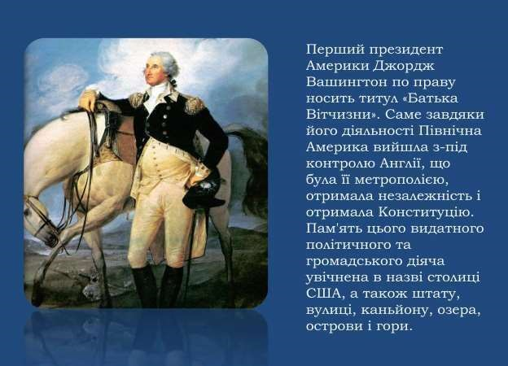

Англія визнавала незалежність США і віддала їм територію від північного кордону Массатусетсу до південного кордону Джорджії, а на заході- до річки Міссісіпі.

Одночасно з війною відбулося становлення державних органів. Протягом 1776-

1783 рр. в усіх штатах було сформовано уряди й парламенти, діяв загальносоюзний конгрес.

У 1777 р. було прийнято «Статті Конфедерації». У 1787 р. у Філадельфії зібралися 55 делегатів від усіх штатів, щоб створити Конституцію. Із конфедерації (союз незалежних держав), перетворились на федеративну державу. Головні загальнодержавні функції були передані Федеральному (центральному уряду)- оборона, зовнішня політика, фінанси тощо.

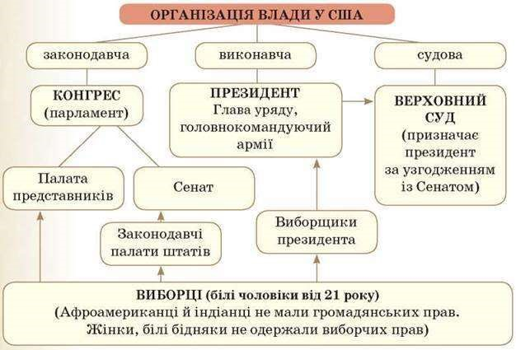

**Перегляньте відео:** [**https://youtu.be/wPPl3QELNQI**](https://youtu.be/wPPl3QELNQI)  **Закріплення знань. Рефлексія.**

* Чи завжди переможна війна сприяє розвитку держави? Які виклики стояли перед США після перемоги у війні за незалежність?
* Схарактеризуйте особливості Конституції США та її історичне значення. • Які ідеї епохи Просвітництва відображено в Декларації незалежності США?
* У чому полягає історичне значення утворення США?

**Домашнє завдання:**

* Прочитати §31.
* Занотуйте основні дати і нові поняття, схеми.
* Повторити тему "Кримське ханство ".

Завдання надсилайте на освітню платформу Human або на ел. адресу

nataliarzaeva5@gmail.com

Бажаю успіхів у навчанні!